# Milliárdosok

1. Hozz létre egy új adatbázist milliardosok.sqlite néven!
2. Hozd létre az adatok nevű táblát a következő mezőkkel:  
   helyezes: egész szám – elsődleges kulcs (hányadik a listán),  
   nev: szöveg (név),  
   vagyon: valós szám (becsült vagyon milliárd dollárban),  
   ev: egész szám (születési év),  
   ceg: szöveg (cége neve),  
   orszag: szöveg (ország).
3. Töltsd fel a táblát a következő adatokkal:  
   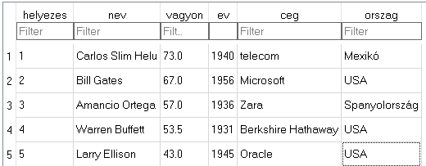
4. Exportáld az adatbázist a milliardosok.sql fájlba!
5. A tábla a 2013-as adatokat mutatja. Listázd ki azoknak a milliomosok nevét és korát, akiknek kora abban az évben 70 és 79 év között volt! A lista név szerint ABC sorrendben legyen! Mentsd a szükséges parancsot hetvenes.sql néven!
6. Listázd ki az USA-beli milliomosok helyezését, nevét és vagyonát! A vagyont számítsd át Ft-ra, feltételezve, hogy 1 dollár = 280 Ft! Az oszlopok fejlécében a következő feliratok szerepeljenek: Helyezés, Név, Vagyon! Mentsd a szükséges parancsot usa.sql néven!
7. Írasd ki az 1950 előtt született milliárdosok vagyonának átlagát (dollárban)! A fejlécben az Átlag szó jelenjen meg! Mentsd a szükséges parancsot atlag.sql néven!
8. Írasd ki országonként a milliárdosok számát Darab fejléccel, darabszám szerint csökkenő sorrendben! Mentsd a szükséges parancsot darab.sql néven!